Tree Editor 产品设计

前言
在系统中，会看到这样的一些界面：
下图是LMES系统的菜单：
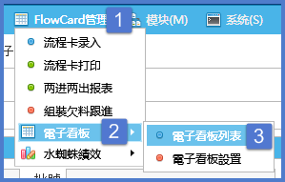
用户维护菜单项的管理界面：
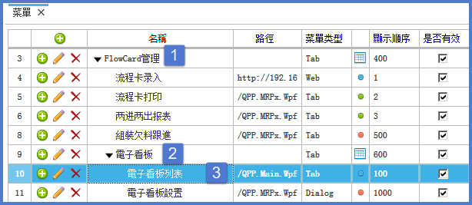
新增,编辑界面如下图：
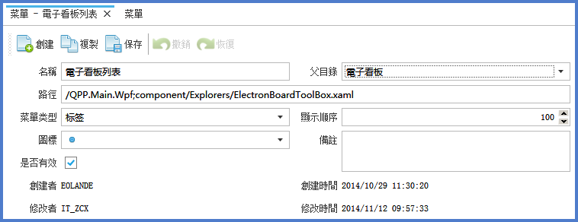
接下来，我们模拟一次操作

